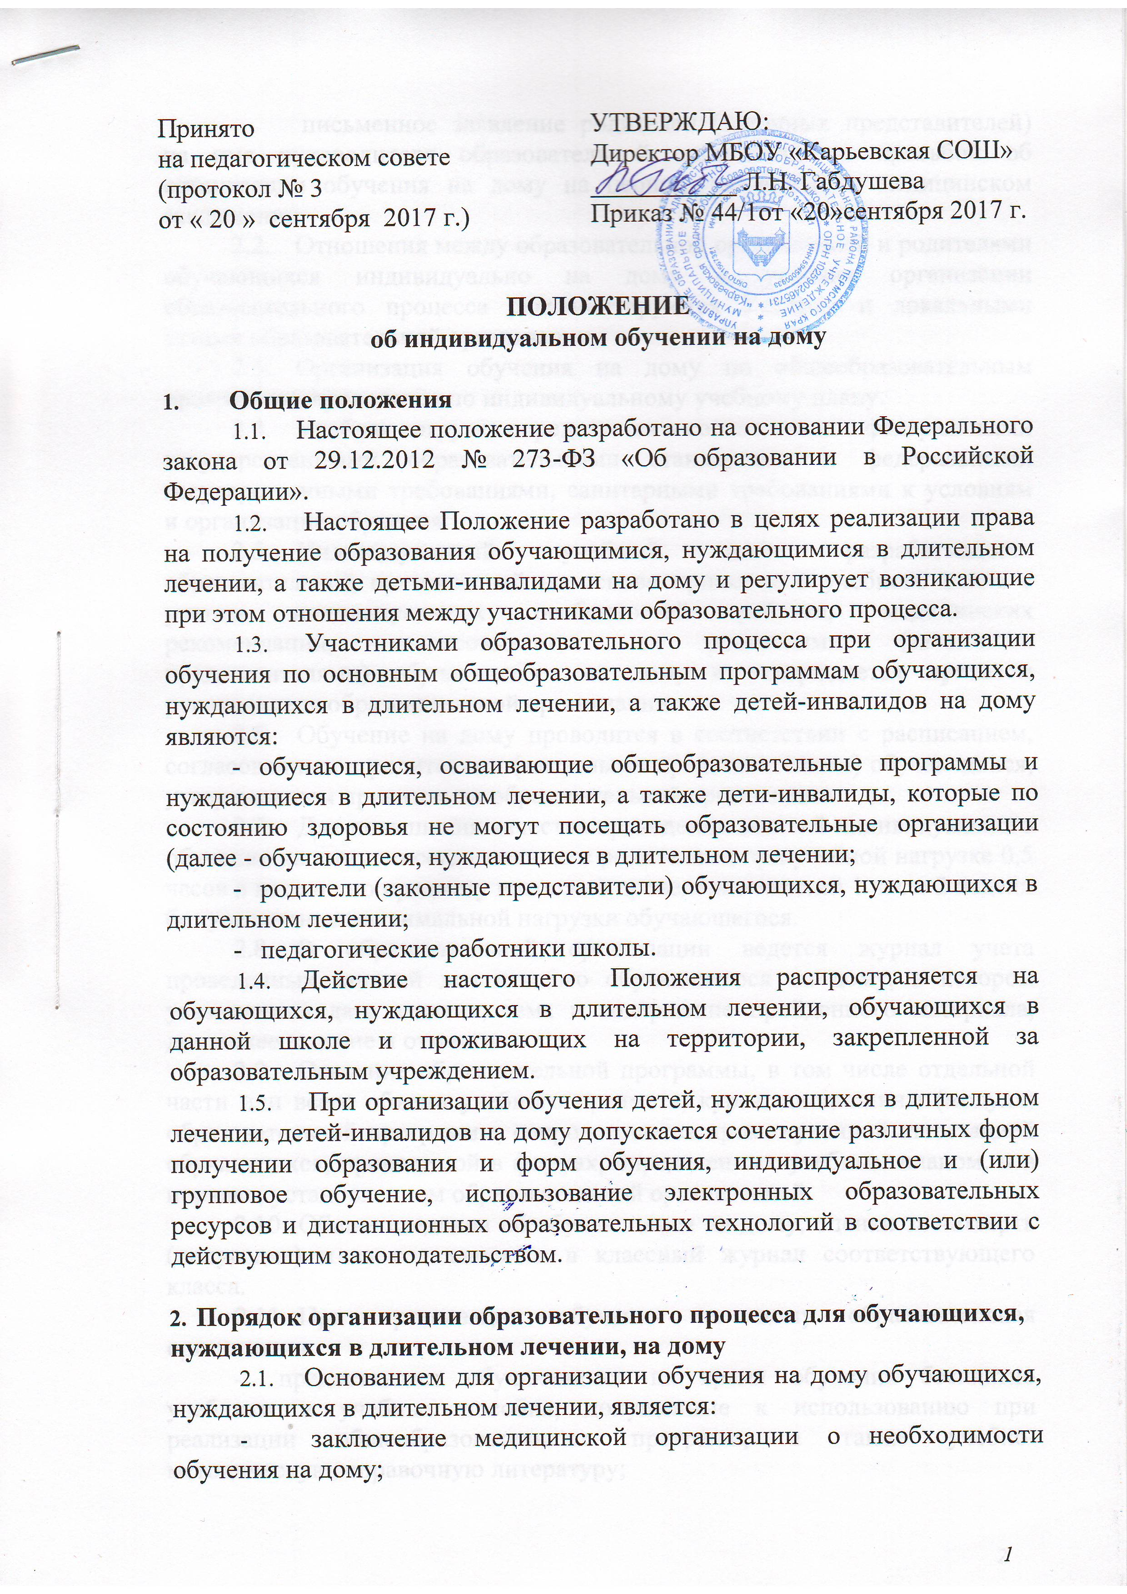
- письменное заявление родителей (законных представителей) на имя руководителя образовательной организации с просьбой об организации обучения на дому на период, указанный в медицинском заключении.
  - Отношения между образовательной организацией и родителями обучающихся индивидуально на дому и условия организации образовательного процесса регламентируются Уставом и локальными актами образовательной организации.
  - Организация обучения на дому по общеобразовательным программам проводится по индивидуальному учебному плану.
  - Учебная нагрузка определяется в соответствии с федеральными государственными образовательными стандартами и федеральными государственными требованиями, санитарными требованиями к условиям и организации обучения.
  - Индивидуальный учебный план разрабатывается образовательной организацией на основе примерного учебного плана с учетом индивидуальных особенностей ребенка, медицинских рекомендаций, согласовывается с родителями (законными представителями) обучающегося на дому и утверждается приказом руководителя образовательной организации.
  - Обучение на дому проводится в соответствии с расписанием, согласованным с родителями (законными представителями) обучающихся, утвержденным приказом по образовательной организации.
  - Для повышения качества проведения занятий индивидуального обучения на дому по согласованию с родителями при учебной нагрузке 0,5 часов в неделю по предмету возможно проведение занятий 1 час в 2 недели без увеличения максимальной нагрузки обучающегося.
  - В образовательной организации ведется журнал учета проведенных занятий для каждого обучающегося на дому, в котором указываются дата занятия, тема и содержание пройденного материала, домашнее задание и отметки.
  - Освоение образовательной программы, в том числе отдельной части или всего объема учебного предмета, курса, дисциплины (модуля) образовательной программы, сопровождается промежуточной аттестацией обучающихся, проводимой в формах, определенных учебным планом, и в порядке, установленном образовательной организацией.
  - Общие сведения об обучающемся на дому, оценки за четверть (полугодие) и за год вносятся в классный журнал соответствующего класса.
  - При организации обучения на дому образовательная организация:
- предоставляет обучающимся на время обучения бесплатно учебники и учебные пособия, допущенные к использованию при реализации общеобразовательных программ, а также учебно-методическую, справочную литературу;
- обеспечивает специалистами из числа педагогических работников, оказывает методическую и консультативную помощь, необходимую для освоения общеобразовательных программ;
- оказывает психолого-педагогическую поддержку обучающимся.
  - В случае болезни ученика учитель, труд которого оплачивается по тарификации, обязан отработать пропущенные часы. Сроки отработки согласовываются с родителями (законными представителями).
  - Во время нетрудоспособности учителя сроки проведения уроков переносятся на другое время по согласованию с родителям (законными представителями). Перенос занятий необходимо согласовать с родителями (законными представителями) и получить их письменное согласие (в свободной форме).
  - По завершении обучающимися на дому освоения имеющих государственную аккредитацию основных образовательных программ основного общего и (или) среднего общего образования проводится государственная итоговая аттестация в порядке, формах и сроки в соответствии с действующим законодательством.
  - Обучающимся, успешно прошедшим государственную итоговую аттестацию, образовательная организация выдает документы об образовании.

- Примерный учебный план для организации обучения на дому
Примерный учебный план для обучающихся на дому подготовлен с учетом требований федерального государственного образовательного стандарта начального общего образования, утвержденного приказом Министерства образования и науки Российской Федерации от 06.10.2009 г.№373, санитарно-эпидемиологических требований к условиям и организации обучения в образовательных организациях, а также методических рекомендаций Министерства образования и науки Российской Федерации по организации обучения на дому детей-инвалидов с использованием дистанционных образовательных технологий от 10.12.2012г. № 07-832.
Индивидуальный учебный план обучающегося на дому составляется на основе учебного плана образовательной организации, в соответствии с санитарно-гигиеническими требованиями и медицинскими рекомендациями, с учетом индивидуальных особенностей ребенка, рекомендаций ПМПк образовательной организации, согласовывается с родителями (законными представителями) обучающегося на дому.
При составлении учебного плана в часть, формируемую участниками образовательного процесса, в компонент образовательной организации возможно включение по выбору предметов «Музыка», «Искусство», «Технология», «ОБЖ». Для обучающихся с ограниченными возможностями здоровья, детей-инвалидов включаются коррекционные занятия.
Курс «ОБЖ» может изучаться интегративно в рамках предметов «Окружающий мир», «География», «Обществозание».
Предмет «Физическая культура», а также «Информатика и ИКТ» может проводиться по желанию родителей (законных представителей) в соответствии с медицинским заключением.
При распределении часов части, формируемой участниками образовательного процесса, и компонента образовательной организации рекомендуется учитывать мнение обучающегося на дому, его родителей (законных представителей).
Важнейшая составляющая организации обучения на дому - самостоятельная работа обучающегося на дому. В индивидуальном учебном плане предусматриваются часы самостоятельной работы, которые входят в максимальную нагрузку обучающегося. Самостоятельная работа выполняется обучающимися по заданию педагогического работника, в том числе с использованием дистанционных технологий.
Содержание самостоятельной работы обучающегося на дому должно быть описано в рабочей программе учителя по предмету и направлено на расширение и углубление практических знаний и умений по данному предмету, на усвоение межпредметных связей.
Проведение занятий возможно индивидуально на дому, индивидуально в условиях образовательной организации, с частичным посещением образовательной организации. Занятия, включенные в часть, формируемую участниками образовательного процесса, и в компонент образовательной организации, могут проводиться в малых группах (до 4-х человек).
Определение варианта проведения занятий осуществляется по желанию родителей (законных представителей) на основе заключения медицинской организации, отсутствия противопоказаний для занятий в группе, с учетом особенностей психофизического развития и возможностей обучающихся на дому.

